附件5：
电子版课件获取指南

特别提示：建议使用火狐、Chrome、360等浏览器，不支持苹果Safari浏览器。
工作人员将于本培训开班日前2天上传电子版课件。上传完毕后，学员会收到短信通知，通知内会注明登录的密码。
一、登录方式
1、打开上交所浦江大讲堂网站（https://pujiang.sse.com.cn）；点击页面右上角“登录”按钮。请务必使用报名时填写的手机号码进行登录，登录方式可用手机号+短信收到的密码，也可使用短信验证码登录。
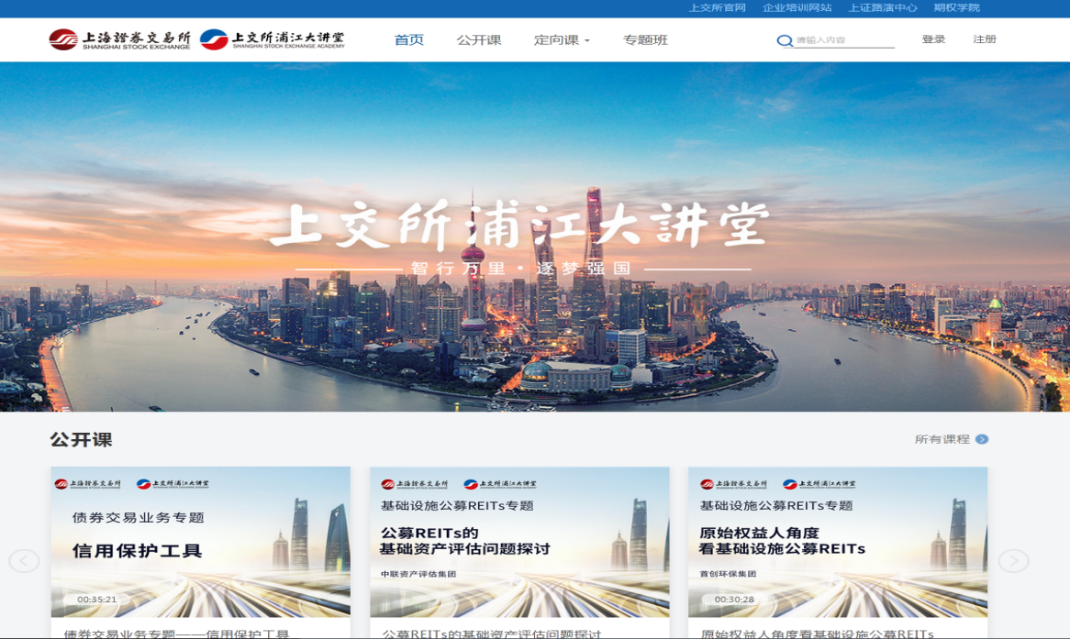
2、点击“专题班”栏目标签，选择所报名的当期培训，进入培训主页；
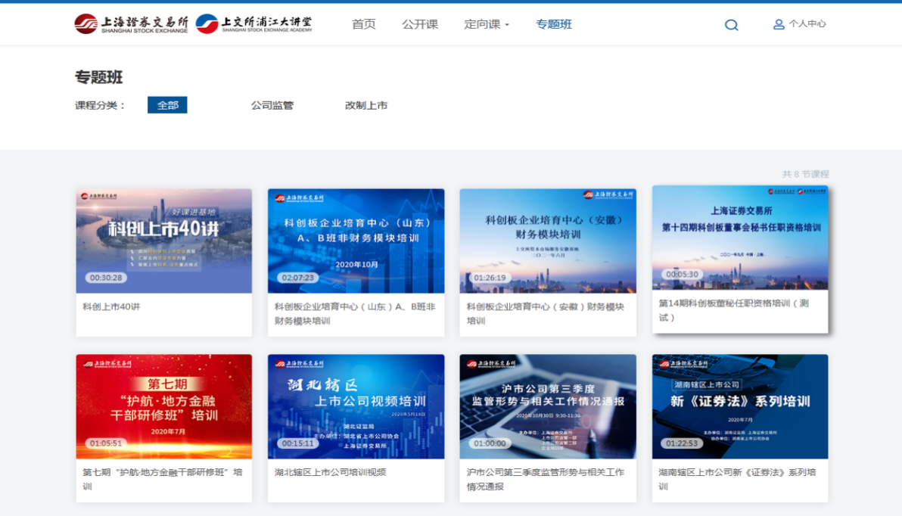
未成功报名人员无法登录，敬请谅解。

二、学习方式、资料下载
登录后，可进入培训页面。点击“资料区”即可下载
